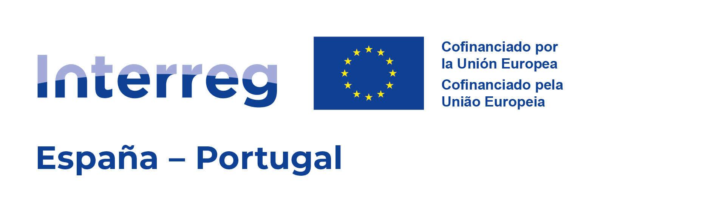

Programa de Cooperación Interreg VI-A España-Portugal (POCTEP) 2021-2027



Formulario de Candidatura

Versión 31/07/2026
Convocatoria 9 – FPP

Índice

1. Datos generales 4
2. Resumen del proyecto 4
2.1. Resumen 4
2.2. Tabla resumen del plan de trabajo (datos automáticos) 5
3. Partenariado 6
3.1. Beneficiario Único (BP/BU) 6
Detalle de los beneficiarios/socios 7
3.2. Grupo Transfronterizo de Selección de Pequeños Proyectos (GTSpp) 8
4. Descripción del proyecto 8
4.1. Localización del proyecto 8
4.2. Relevancia y coherencia del proyecto 9
4.3. Objetivos y logros del proyecto 10
4.4. Principios horizontales y otras cuestiones relevantes 11
5. Plan de trabajo del proyecto 14
5.1. Listado de actividades 14
5.2. Detalle por actividad 14
5.2.1. Actividad 1 14
A. Descripción 14
B. Acciones 14
C. Resultados 15
D. Otra información 15
a) Grupos objetivo 15
b) Sostenibilidad y transferencia de los resultados del proyecto 15
5.2.2. Actividad 7 16
A. Descripción 16
B. Acciones 16
C. Entregables 16
5.3. Calendario (trimestral) 17
5.4. Contribución a los objetivos medioambientales 17
6. Indicadores 17
6.1. Indicadores de realización 17
6.2. Indicadores de resultado 17
7. Anexo. Formulario financiero 18
7.1. Tabla resumen de presupuesto total. 18
a) BP - Nombre 20
7.2. BP - Presupuesto detallado. 21

Formulario de Candidatura

Datos generales

ACRÓNIMO
30 caracteres
TÍTULO DEL PROYECTO
150 caracteres
ÁREA DE COOPERACIÓN
Desplegable
PRIORIDAD
Desplegable
OBJETIVO POLÍTICO
Dato automático según prioridad
OBJETIVO ESPECÍFICO
Desplegable
DIMENSIÓN 1. ÁMBITO DE INTERVENCIÓN
Desplegable

Fecha de inicio | Dato automático | Fecha de fin | Dato automático

Resumen del proyecto

Resumen

RESUMEN
1.500 caracteres

Tabla resumen del plan de trabajo (datos automáticos)

Actividad | Coordinador | Acción | Resultados | Presupuesto
Actividad A1: “Fondo de Pequeños Proyectos (FPP)” | BP/BU Nombre | Acción A1.1. “Título”
Actividad A1: “Fondo de Pequeños Proyectos (FPP)” | BP/BU Nombre | Acción A1.2. “Título”
Actividad A1: “Fondo de Pequeños Proyectos (FPP)” | BP/BU Nombre | Acción A1.3. “Título”
Actividad A7: Gestión y Comunicación del FPP | BP/BU Nombre | Acción A7.1. “Gestión”
Actividad A7: Gestión y Comunicación del FPP | BP/BU Nombre | Acción A7.2. “Comunicación”

Partenariado

Beneficiario Único (BP/BU)

Beneficiario Único (BP/BU)
BP/BU | Nombre nivel 1 | Nombre nivel 2 | Nombre nivel 3 | Rol | País | Presupuesto
BP |  |  |  | BP

Detalle de los beneficiarios/socios

Datos del beneficiario/socio
Rol | BP
Código entidad | Dato automático
Código EP | Dato automático
NIF | Dato automático
Nombre nivel 1 | Dato automático
Nombre nivel 2 | Dato automático
Nombre nivel 3 | Dato automático
Estatus legal | Dato automático
País | Dato automático
NUT 3 de la sede | Dato automático
Dirección postal de la entidad | Dato automático
Clasificación de entidad | Dato automático
Persona de contacto:
Cargo de la persona de contacto:
Teléfono de la persona de contacto:
E-mail de persona de contacto:
Departamento/Unidad responsable del proyecto:
Representante legal:
Cargo del representante legal:
Nombre responsable Financiero:
Cargo responsable financiero:
E-mail de responsable financiero:
Régimen de IVA | Recuperable / No recuperable
Competencias y experiencias relevantes para el proyecto. | 750 caracteres
Cuál es el interés de la organización en participar en el proyecto. | 750 caracteres

Experiencia previa en la gestión de proyectos cofinanciados por la UE, u otros proyectos internacionales
Nombre proyecto | Programa | Año | Breve explicación
(máximo 5 líneas) |  |  | 500 caracteres

Grupo Transfronterizo de Selección de Pequeños Proyectos (GTSpp)

Lógica de la composición del GTSpp y experiencia previa de sus miembros
1.000 caracteres

Funcionamiento del GTSpp
1.000 caracteres

Descripción del proyecto

Localización del proyecto

BP/BU | NUTS 3 en Área Cooperación seleccionada | Otras NUTS 3 elegibles del Programa | NUTS 3 fuera del territorio elegible
BP

Actividades dentro del territorio elegible pero fuera del Área de Cooperación seleccionada
Nº Actividad | Justificación de actividades fuera del Área de Cooperación
Desplegable | 750 caracteres

Actividades fuera del territorio elegible
Nº Actividad | Justificación de actividades fuera del territorio
Desplegable | 750 caracteres

Condicionantes geográficos del proyecto
2.000 caracteres

Relevancia y coherencia del proyecto

Retos comunes del área que aborda el proyecto (problemática)
1.500 caracteres

¿Cómo aborda el proyecto estas problemáticas? ¿Cuál es la novedad que aporta el enfoque del proyecto?
1.500 caracteres

Justifique la necesidad y el valor añadido de la cooperación transfronteriza para resolver la problemática planteada.
1.500 caracteres

Cumplimiento de los criterios de cooperación
Desarrollo conjunto | SÍ | 750 caracteres
Aplicación conjunta | SÍ | 750 caracteres
Personal en común | SÍ | 750 caracteres
Financiación conjunta | NO | No aplica

Importancia del proyecto en los objetivos territoriales del Programa
Marco regulatorio | Estrategia y justificación
Desplegable según Anexo A de Guía de ayuda | 750 caracteres
… | …

Sinergias con otras iniciativas
Programa o plan | Justificación
Desplegable según Anexo B de Guía de ayuda | 500 caracteres
… | …

Objetivos y logros del proyecto

Objetivo general del proyecto
1.500 caracteres

Nº actividad | Objetivo por actividad
Automático | Automático
… | …

Principales logros a alcanzar por el proyecto
1.500 caracteres

Principios horizontales y otras cuestiones relevantes

Efecto sobre los principios horizontales y otras cuestiones relevantes
Principio o iniciativa | Efecto | Subprincipio | Justificación
Carta de Derechos Fundamentales de la Unión Europea | Neutro | NA | (Automática)  El proyecto respeta la Carta de Derechos Fundamentales de la Unión Europea.
Principio de no causar daño significativo (DNHS) | Neutro | NA | (Automática)  El representante del BP/BU declara que ha presentado solicitud a la candidatura del presente proyecto y éste cumple lo siguiente:  - Las actividades que se desarrollan en el mismo no ocasionan un perjuicio significativo a los siguientes objetivos ambientales, en el sentido del artículo 17 del Reglamento (UE) 2020/852 del Parlamento Europeo y del Consejo, de 18 de junio de 2020, relativo al establecimiento de un marco para facilitar las inversiones sostenibles y por el que se modifica el Reglamento (UE) 2019/2088:  - Mitigación del cambio climático.  - Adaptación al cambio climático.  - Uso sostenible y protección de los recursos hídricos y marinos.  - Economía circular, incluidos la prevención y el reciclado de residuos.  - Prevención y control de la contaminación a la atmósfera, el agua o el suelo.  - Protección y restauración de la biodiversidad y los ecosistemas.  - Las actividades previstas en el proyecto cumplen la normativa medioambiental, incluyendo el patrimonio cultural, que resulte de aplicación.  - Las actividades previstas en el proyecto no están excluidas para su financiación de acuerdo con el artículo 7 del Reglamento (UE) 2021/1058 del Parlamento Europeo y del Consejo, de 24 de junio de 2021, relativo al Fondo Europeo de Desarrollo Regional y al Fondo de Cohesión.
Igualdad entre hombres y mujeres | Positivo/Neutro | NA | Justificación si existe efecto positivo (500 caracteres)
Igualdad de oportunidades y no discriminación | Positivo/Neutro | NA | Justificación si existe efecto positivo (500 caracteres)
Accesibilidad para personas con discapacidad | Positivo/Neutro | Desplegable según Anexo C de la Guía de ayuda | Justificación si existe efecto positivo (500 caracteres)
Desarrollo sostenible | Positivo/Neutro | Desplegable según Anexo C de la Guía de ayuda | Justificación si existe efecto positivo (500 caracteres)
Nueva Bauhaus Europea | Positivo/Neutro | NA | Justificación si existe efecto positivo (500 caracteres)

Plan de trabajo del proyecto

Listado de actividades

Nº | Título | Fecha inicio | Fecha fin | Coordinador | Presupuesto
1 | Fondo de Pequeños Proyectos (FPP) | Automático | Automático | Automático | Automático
7 | Gestión y Comunicación del FPP | Automático | Automático | Automático | Automático

Detalle por actividad

Actividad 1

Descripción

Título
Fondo de Pequeños Proyectos (FPP)
Objetivo de la actividad
500 caracteres
Breve resumen de la actividad
750 caracteres

Coordinador | Automático

Acciones

Acción A.1.1.
Título | 150 caracteres
Fecha de inicio |  | Fecha de fin
Descripción
2.000 caracteres

Acción A.1.2.
Título | 150 caracteres
Fecha de inicio |  | Fecha de fin
Descripción
2.000 caracteres

Acción A.1.3.
Título | 150 caracteres
Fecha de inicio |  | Fecha de fin
Descripción
2.000 caracteres

Resultados

Código | R.X (automático)
Título | 150 caracteres
Descripción | 250 caracteres
Número
Fecha de entrega

Otra información

Grupos objetivo

¿Quiénes serán los destinatarios finales de los pequeños proyectos?
500 caracteres

¿Cómo se realizará el acompañamiento de los destinatarios finales de los pequeños proyectos?
500 caracteres

Sostenibilidad y transferencia de los resultados del proyecto

¿Cómo los resultados estarán disponibles para los grupos interesados y cómo permanecerán disponibles tras la finalización del proyecto?
750 caracteres

¿Quién y cómo asegurará la sostenibilidad financiera de los resultados, tras la finalización del proyecto?
1.000 caracteres

Actividad 7

Descripción

Título
Gestión y Comunicación del FPP
Objetivo de la actividad
500 caracteres
Breve resumen de la actividad
750 caracteres

Coordinador | Automático

Acciones

Acción A.7.1.
Título | Gestión del Fondo
Fecha de inicio |  | Fecha de fin
Descripción
2.000 caracteres

Acción A.7.2.
Título | Comunicación del Fondo
Fecha de inicio |  | Fecha de fin
Descripción
2.000 caracteres

Entregables

Código | E.1.1 (automático)
Tipología | Desplegable según Anexo D de la Guía de ayuda
Formato | Desplegable según Anexo E de la Guía de ayuda
Descripción | 300 caracteres
Número
Vinculado con la acción | Desplegable selección múltiple
Fecha de entrega

Calendario (trimestral)

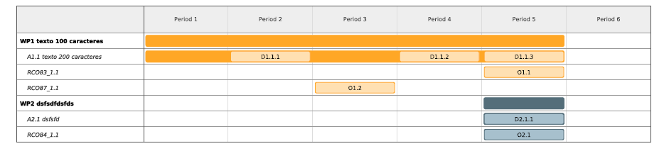

Contribución a los objetivos medioambientales

Pregunta | Respuesta | Justificación
Desplegable según Anexo F | SÍ/NO | Justificación en caso de respuesta afirmativa (500 caracteres)
… | … | …

Indicadores

Indicadores de realización

Indicador | Cuantificación total | Justificación
Desplegable |  | 1.000 caracteres

Indicadores de resultado

Indicador | Cuantificación total | Justificación
Desplegable |  | 1.000 caracteres

Anexo. Formulario financiero

Tabla resumen de presupuesto total.

Resumen de presupuesto total por categoría de gasto y actividad

TOTALES | A1 | A7 | Total
Categoría 1
Categoría 2
Categoría 3
Categoría 4
Categoría 5
Categoría 6
Total

Resumen de presupuesto total por categoría de gasto y anualidad

TOTALES | 2026 | 2027 | 2028 | 2029 | Total
Categoría 1
Categoría 2
Categoría 3
Categoría 4
Categoría 5
Categoría 6
Total

Resumen de presupuesto total por NUTS 3

TOTALES | NUT1 | NUT2 | NUT32 | NUT4 | … | NUTn | Total
Total

Tabla resumen de presupuesto por beneficiario

BP - Nombre

Resumen de presupuesto total por categoría de gasto y actividad.

BP | A1 | A7 | Total
Categoría 1
Categoría 2
Categoría 3
Categoría 4
Categoría 5
Categoría 6
Total

Resumen de presupuesto total por categoría de gasto y anualidad

BP | 2026 | 2027 | 2028 | 2029 | Total
Categoría 1
Categoría 2
Categoría 3
Categoría 4
Categoría 5
Categoría 6
Total

Resumen de presupuesto total por NUTS 3

BP | NUT1 | NUT2 | NUT32 | NUT4 | … | NUTn | Total
Total

BP - Presupuesto detallado.

BP – ACTIVIDAD 1

BP | Actividad | Categoría | Cantidad | Descripción | Coste | % | Total
 | A1 | 4. Cat. 4
 | A1 | 4. Cat. 4
 | A1 | 4. Cat. 4
 | A1 | 4. Cat. 4
 | A1 | 4. Cat. 4 | Total
BP | A1 | Total

BP – ACTIVIDAD 7

BP | Actividad | Categoría | Cantidad | Descripción | Coste | % | Total
 | A7 | 1. Personal
 | A7 | 1. Personal
 | A7 | 1. Personal
 | A7 | 1. Personal
 | A7 | 1. Personal | Total
 | A7 | 2. Indirecto | Calculado como 15% de personal
 | A7 | 3. Viajes | Calculado como 8% de personal
 | A7 | 4. Cat. 4
 | A7 | 4. Cat. 4
 | A7 | 4. Cat. 4 | Total
 | A7 | 5. Cat. 5
 | A7 | 5. Cat. 5
 | A7 | 5. Cat. 5 | Total
BP | A7 | Total

